登录流程文档
修改时间 | 修改内容 | 修改人
2015-3-23 | 创建文档 | 胡慧俊
2016-8-3 | 增加优先排队规则 | 胡慧俊
一、 登录流程 1
二、 进入游戏界面 2
三、 服务器选择 5
四、 账号登录 7
五、 账号注册 9
六、 创建角色 10
七、 公告 12
八、 渠道登录 12

- 登录流程
  - 登录流程图
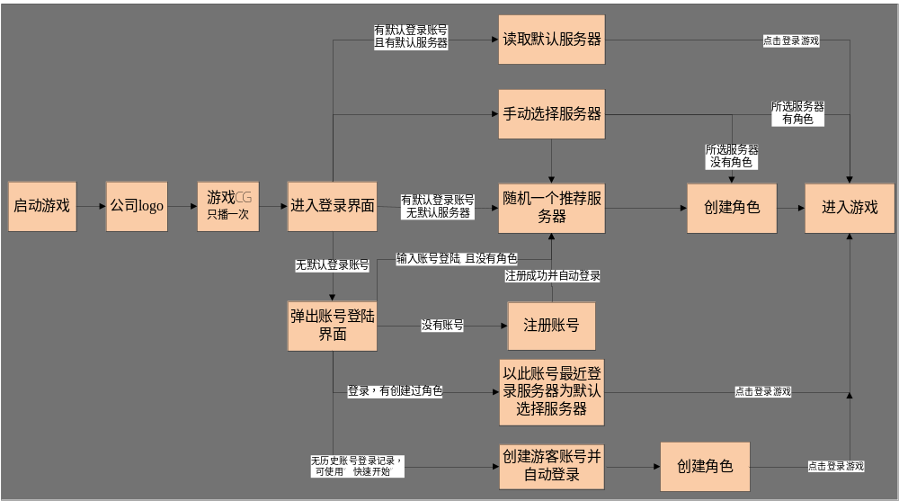
  - 说明：
    - 启动游戏，显示公司logo后进入登录界面
    - 本地有默认登录账号，自动登录
      - 当前账号有角色
        - 以此账号最近登录服务器为默认选择服务器
        - 可以点击“登陆游戏”直接进入游戏，或点击“点击选服”更换打开服务器界面更换服务器。
      - 当前账号无角色
        - 无角色则打开服务器选择界面，先选择服务器，再进入创建角色界面
        - 角色创建成功，直接进入游戏
    - 本地没有默认登录账号
      - 新客户端或清空当前登录状态的账号时会出现没有默认登录账号
      - 直接打开“账号登录”界面
        - 可以直接输入已有账号进行登录
        - 如果没有账号则可以点击“注册”进行账号注册，注册成功将自动登录；也可以点击快速开始使用创建游客账号进入游戏
    - 账号登陆后再获取服务器列表
- CG
  - 公司logo图显示完后进入CG播放
  - CG只播放一次，记录在客户端；再次开启客户端后不再播放
  - 点击视频可直接跳过播放，跳过也计次。
  - 在账号登陆界面放置CG播放按钮，点击可进入CG播放。
- 进入游戏界面
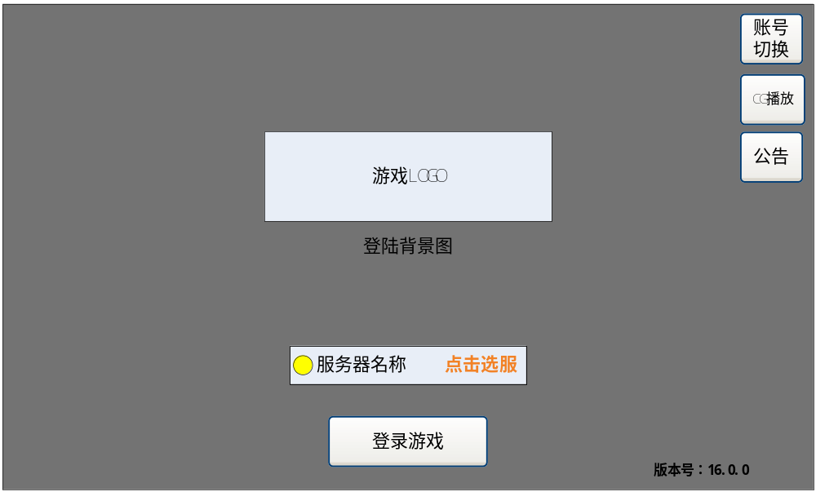
    - UI说明
登录大背景 |  | 显示在登录界面最底层作为背景
游戏logo |  | - 显示游戏logo  - 居中显示
服务器显示和选择入口 |  | - 显示当前选择的服务器名称，没有则显示“未选择服务器”  - 服务器名称前面显示服务器状态，状态有：  繁忙，红色图标显示  良好，黄色图标显示  极佳，绿色图标显示  维护，灰色图标显示  - “点击选服”按钮，点击打开“服务器选择”界面
登录按钮 |  | 登录游戏按钮，点击进入游戏
账号登录按钮 |  | 点击打开账号登录界面
公告按钮 |  | 点击打开公告界面
客户端版本号 |  | 1、显示当前客户端的版本号  2、版本号规则待定
    - 版本匹配检测，版本更新
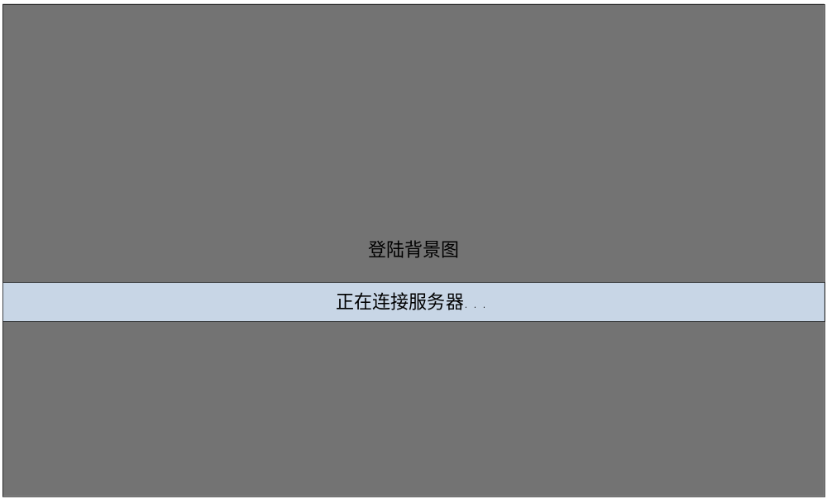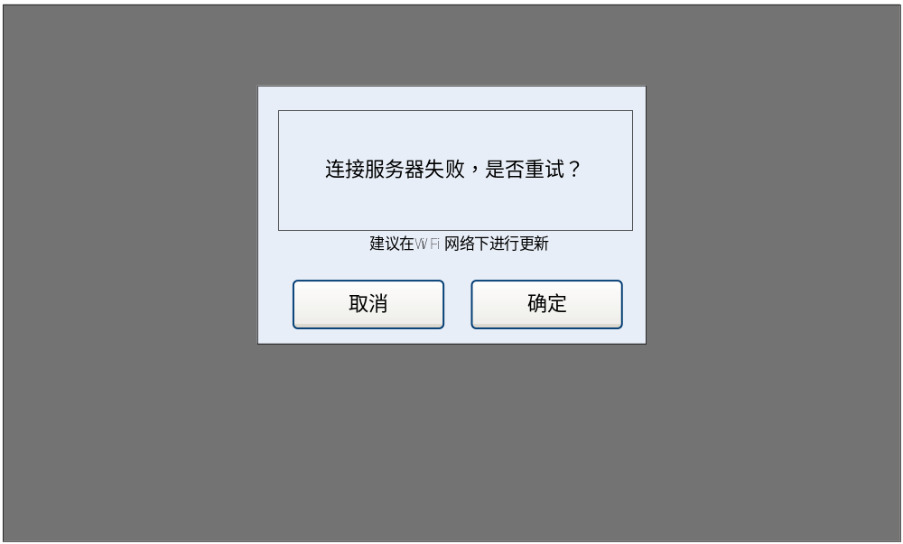
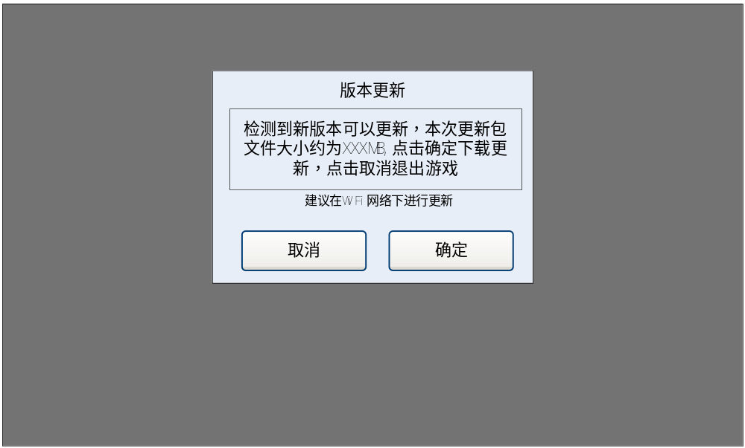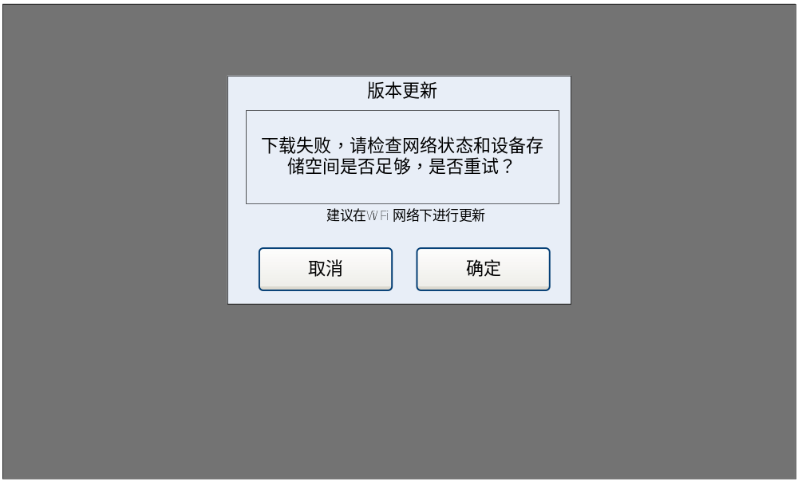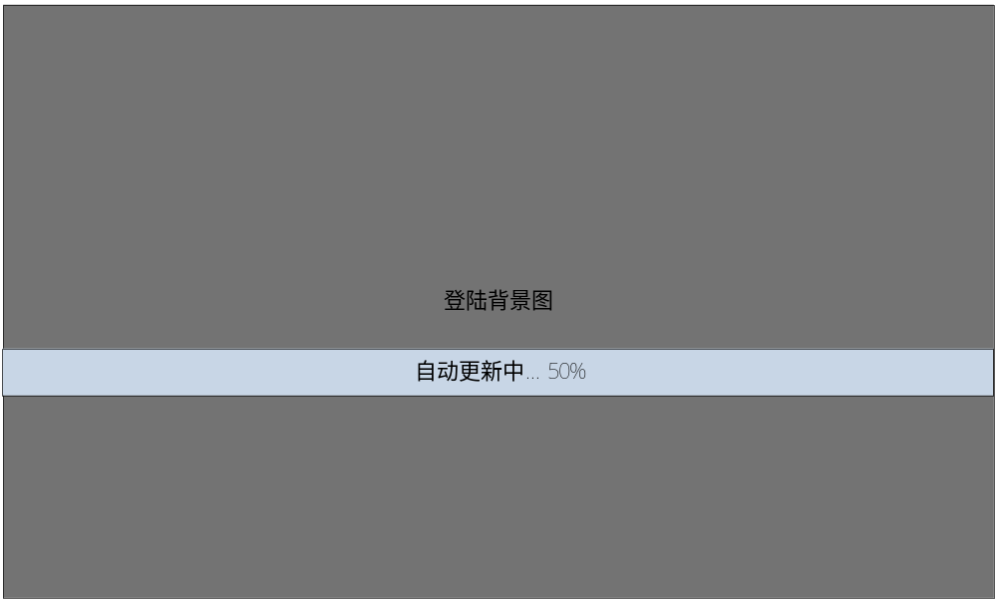
      - 进入游戏时检测本地客户端版本与服务器版本是否匹配，显示第一张图中“连接服务器中…”文字。
      - 因为网络状况或其他情况连接更新服务器失败，弹出失败确定框（上面第二张图），提示“连接服务器失败，是否重试”；点击取消退出游戏，点击“确定”重新连接服务器
      - 版本匹配则进入游戏界面，如果不匹配则弹出第二张图提示界面，点击“确定”后进行版本更新；点击“取消”退出游戏，不进行更新
      - 如果版本无法进行自动更新，必须在APPstore中更新，则弹出确认提示框。点击取消关闭游戏，点击确认跳转至APPstore中此应用打开页面处。
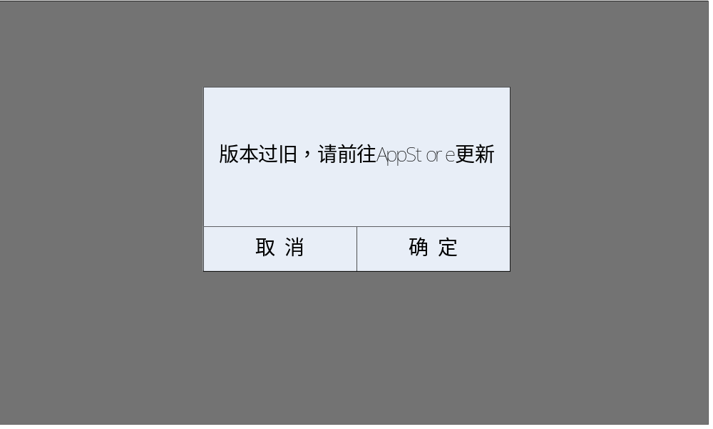
      - 更新过程中如果出现网络断开或手机存储空间不足，弹出提示确定框“下载失败，请检查网络状况和设备存储空间是否足够，是否重试？”
      - 界面显示此次更新包大约大小，在检测版本界面比对计算出更新大小；大于1M，单位显示为M，小于1M单位显示为K。
      - 版本更新将使用自动更新机制
      - 显示自动更新的百分百进度，更新下载完成100%后显示“更新完成”
      - 更新完成后，执行游戏程序，自动步骤在程序执行前执行
      - 自动更新完成不需要重启客户端
      - 如果在游戏中未下线，再次上线时重新连接服务器，如果版本匹配将断线重练进入游戏，如果版本不匹配弹出提示界面。提示“你的游戏版本过旧，是否进行更新！”，点击确定跳转到游戏登录版本信息检查阶段，点击取消关闭界面且关闭游戏。
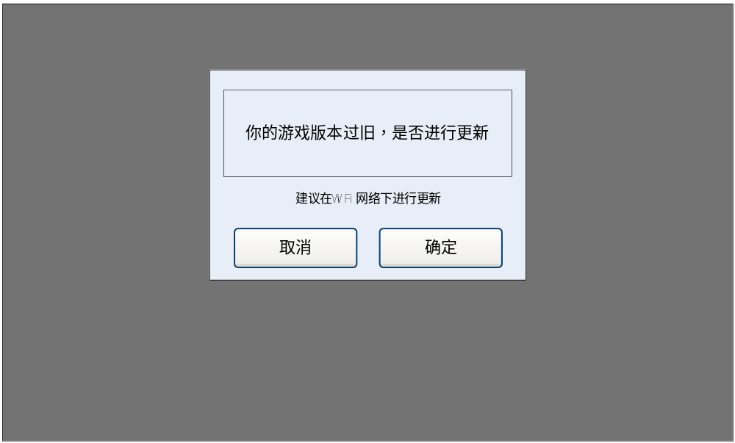
    - 登录时各种情况
连接服务器 | 申请连接服务器时 | 正在连接到服务器……
连接服务器 | 服务器正在维护 | 服务器维护中！
连接服务器 | 连接不上服务器 | 连接失败，请稍后再试！
连接服务器 | 客户端和服务器端不匹配 | 请您先更新客户端，再进入游戏！
进入游戏 | 申请进入游戏时 | 等待进入游戏
进入游戏 | 游戏服务器人数已满 | 无提示，进入排队系统
进入游戏 | 进入不了的各种情况等…… | 连接失败，请稍后再试！
    - 排队
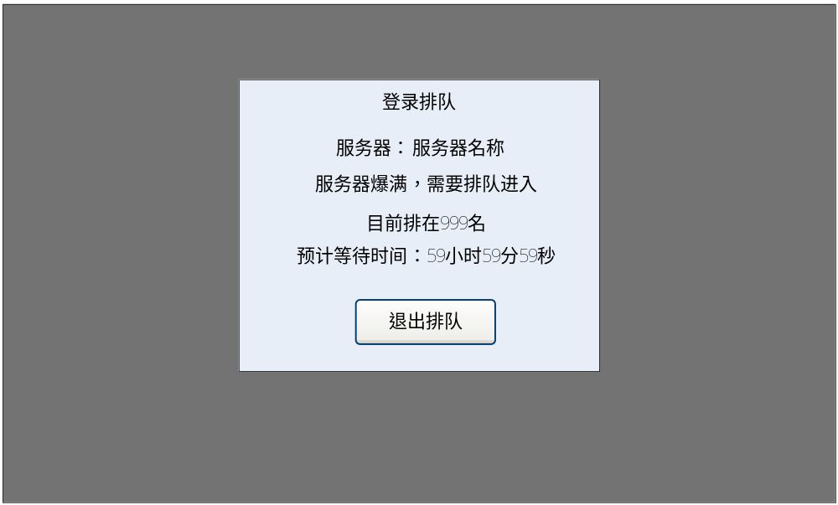
      - 服务器在线人数达到一定数量（配置一个合理的排队人数，排队人数与服务器承载上限分开）时，申请进入游戏的玩家将进入排队状态
      - 人数大于此阀值时，将每隔一定时间放进玩家，间隔时间和放进人数都进行配置
      - 人数小于此阀值直接进入
      - 再设置一个停止放入的上限人数，达到此在线人数不再放人进入游戏。玩家依然排队。
      - 排队时显示排队界面，根据申请进入的时间进行排队，并在界面上显示排队序号
      - 根据排队序号估算一个排队倒计时时间，显示在排队界面；格式：**小时**分钟**秒，没有小时就只显示为**分钟**秒；序号即时变化，发生变化时排队时间也刷新。
      - 点击“退出排队”关闭界面放弃排队，再点击“进入游戏”将重新排队
      - 优先排队规则
        - 在游戏里掉线或返回登陆重新登陆的账号排队时进入优先排队队列，插入到所有正常排队玩家前面。
        - 优先排队距离离线时间15分钟内优先，15分钟之后正常排队
        - 返回登陆的账号在15分钟之内再次登陆也进入优先队列
        - 优先队列排队中点击取消，只要依然在离线15分钟内，再次排队依然进入优先队列，排在优先队列最后
- 服务器选择
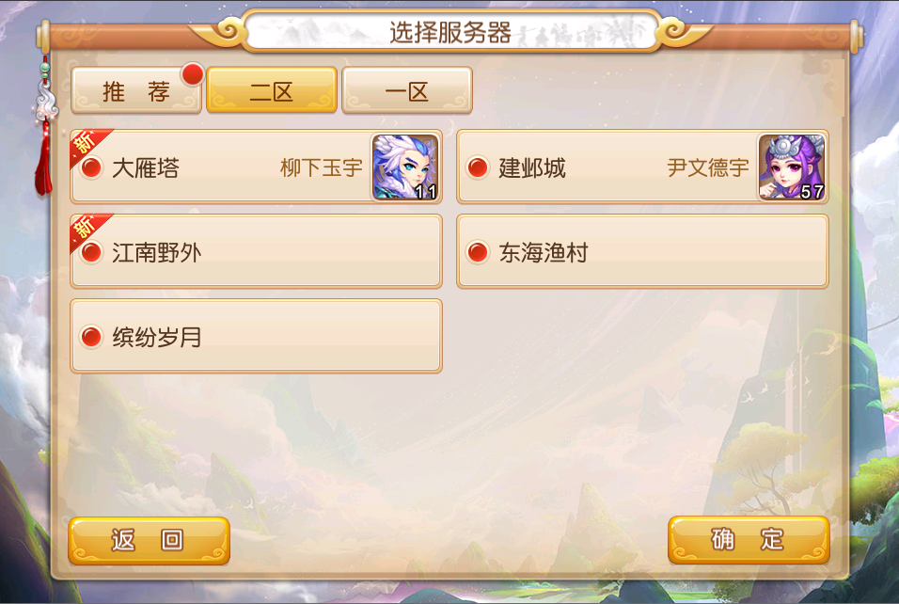
    - UI说明：
登录大背景 |  | 服务器界面显示在登录界面中，底层依然显示登录大背景
界面标题 |  | 界面标题
大区选择 |  | - 大区下包括多个服务器  - 选择大区再选择服务器  - 推荐区用于显示标记为“推荐”的服务器，与普通区不同；服务器不同时显示在2个大区，但可在推荐区和普通区中同时显示。  - 推荐区显示在第一个
服务器 | 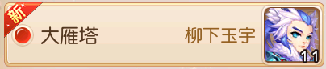 | - 服务器按钮，点击选中  - 显示服务器名称、服务器状态、是否新开、服务器下角色信息  - 角色信息包括角色头像、等级、名称
确定按钮 |  | 点击确定按钮进入游戏
返回按钮 |  | 点击返回上一层界面

    - 大区、服务器
      - 大区分为推荐区和普通区
        - 推荐区只有一个，普通区个数可以进行配置；
        - 每个区下可以有多个服务器
        - 新区标记，服务器有“新区”标记的将会在服务器按钮上显示“新”字图标显示
      - 服务器状态
        - 繁忙，红色图标显示
        - 良好，黄色图标显示
        - 极佳，绿色图标显示
        - 维护，灰色图标显示
      - 服务器排序
        - 默认排序按服务器在所在大区中顺序排序
        - 最近登录服务器显示在最前面，服务器有角色的服务器优先显示在前面，有角色的再按等级高低排序显示，同样等级的按排列顺序排序。
      - 默认选择服务器
        - 此账号最近登录过的服务器，作为默认选择服务器，存储在服务器
        - 无默认服务器则在推荐服务器中随机一个，初始账号登陆时都会随机一个推荐服务器
      - 角色信息
        - 在服务器界面可查看账号下角色所在服务器，显示角色名称、等级、头像
      - 服务器配置
        - 服务器状态、新开状态、排序都在服务器配置文件设置，上线后运维来进行配置
- 账号登录
  - 没有历史登录记录时账号登录
    - 点击登陆界面账号切换按钮打开界面
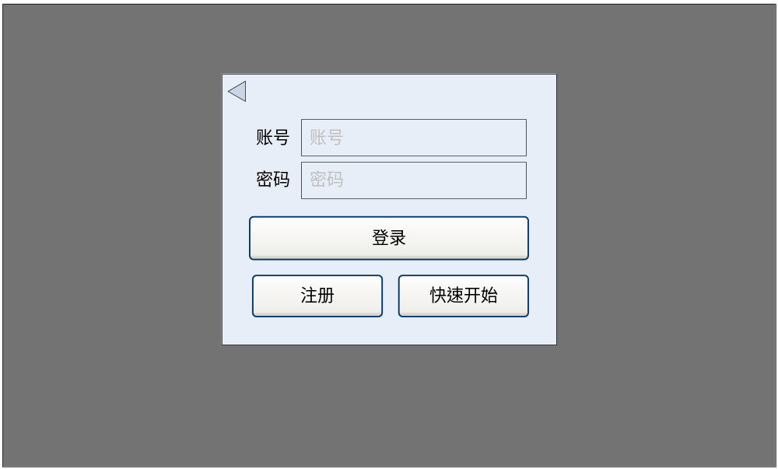
    - UI说明
账号密码输入 | 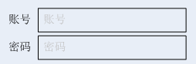 | - 账号密码输入框  - 默认显示“请输入账号”，“请输入密码”  - 点击输入框，显示光标，清空默认显示文字
登录按钮 | 
账号注册 |  | 1、点击打开账号注册界面
返回按钮 |  | - 点击“更换账号”打开账号登陆界面时，界面才显示返回按钮
    - 输入规则
      - 字符长度限制，待定
      - 客户端过滤非法字符
      - 密码显示会使用保密显示，使用*代替已输入的字符
      - 使用返回删除输入字符时，账号是1个1个字符删除，密码为一次全部删除
      - 已输入的字符在客户端不关闭或未登录成功前不清空。
    - 快速开始规则
      - 点击快速开始直接生成“游客账号”
      - 根据手机（mac地址或SIM卡）生成绑定关系的固定游客账号，删除后再次创建游客账号依然还是一样的账号
      - 游客账号格式：游客XXXXX（待定）
      - 游客账号没有密码，可以通过“账号绑定”绑定账号称为正式账号
  - 有账号历史登录记录时点击账号切换按钮打开界面
    - 当前框内账号不是游客账号时界面
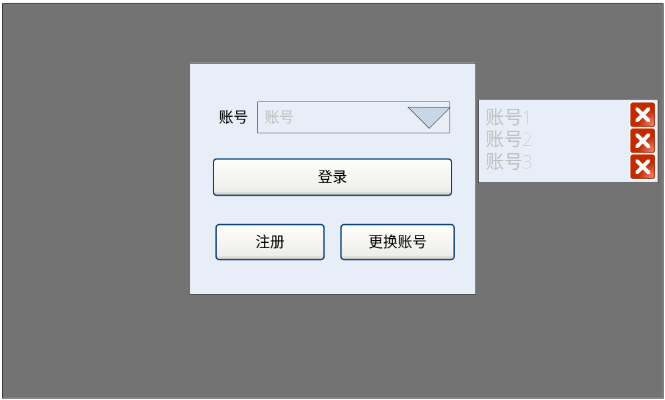
    - 当前框内账号是游客账号时界面
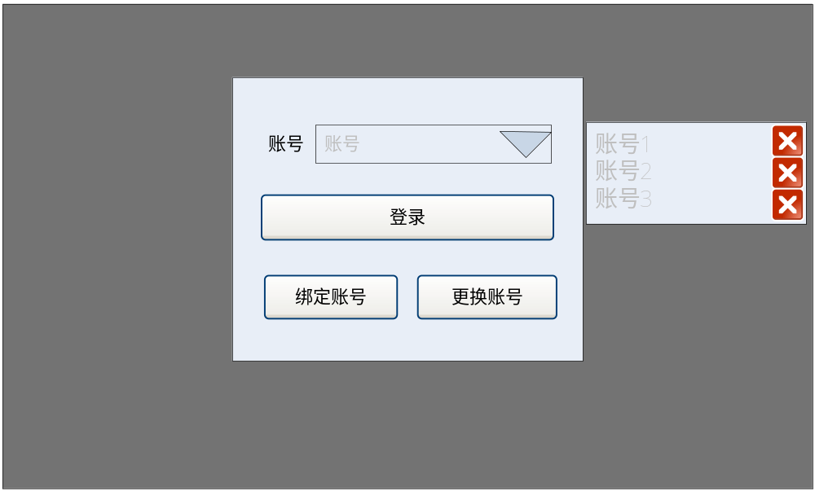
    - 账号存储、记录
      - 成功在本地登录过的账号将会被存储在历史登录记录中
      - 下次登录不需要输入密码进行验证
      - 如果不想保存，可以打开下拉列表点击“X”按钮进行删除
      - 最多可以存储10个，超过数量后按先进先出原则顶替。
      - 同一账号每次只能在一个设备机登录，当同时登录时，后者顶替前者，前者断开连接，并客户端提示：“您的账号已在其他设备登录”。
    - UI说明
账号选择 |  | 1、如果需要快捷更换，可以从下拉列表中选择存储过的账号
登录按钮
注册账号 |  | 点击打开账号注册界面
更换账号按钮 |  | 点击打开账号登陆界面
绑定账号 |  | 快速开始的账号可以绑定账号注册为完整账号
下拉框 | 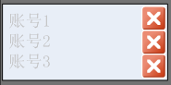 | - 点击账号框打开账号选择框  - 显示登录过存储在本地的账号  - 点击“X”可以删除对应账号的历史记录
- 账号注册
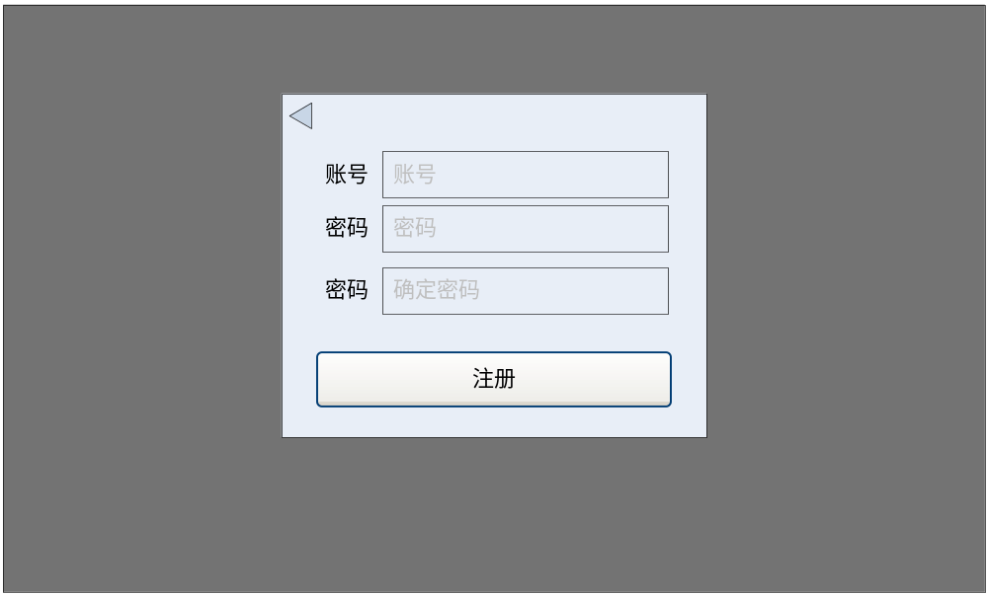
账号密码输入 | 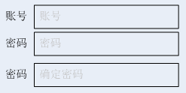 | - 账号密码输入框  - 默认显示“请输入账号”，“请输入密码”，“再次输入密码”  - 点击输入框，显示光标，清空默认显示文字
注册按钮 |  | 注册按钮，点击发送注册请求
返回按钮 |  | - 点击返回账号登录界面
  - 输入规则
    - 字符长度限制，待定
    - 客户端过滤非法字符
    - 密码显示会使用保密显示，使用*代替已输入的字符
    - 使用返回删除输入字符时，账号是1个1个字符删除，密码为一次全部删除
    - 已输入的字符在客户端不关闭或未注册成功前不清空。
  - 注册账号各种情况以及提示
    - 账号已注册，提示“用户名已存在”
    - 2次输入密码没一致，提示“密码不一致”
    - 账号中心连接不上时，提示“账号中心繁忙，请稍后再试”
    - 账号密码没有问题，注册成功，提示“注册成功”；且自动登录，打开服务器界面
- 创建角色
  - 选择服务器下没有角色时，会进入创建角色界面
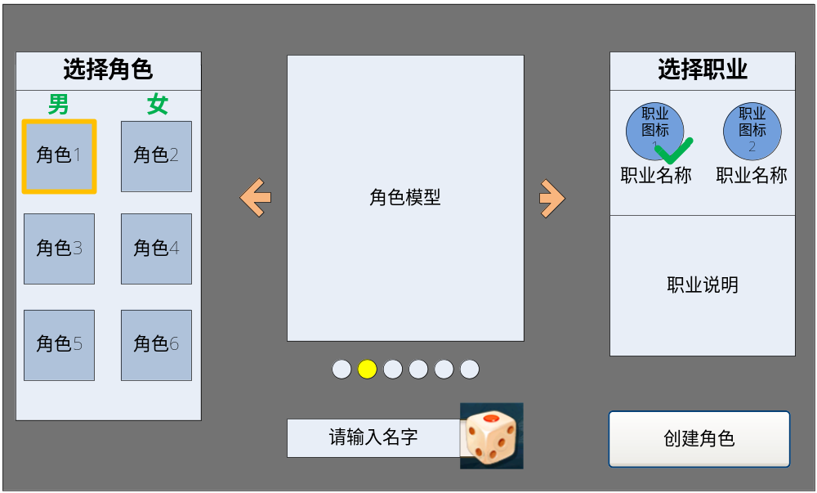
选择角色 | 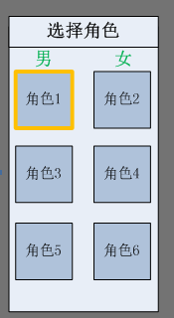 | 1、角色选择，共6个角色可选
分页标识 |  | 显示当前角色所在分页位置
翻页按钮 |  | 点击可左右切换角色  也可以滑屏切换角色
角色模型 | 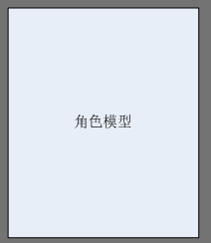 | 显示当前选定的角色模型  自动播放动作，设定多个动作按顺序间隔循环播放
职业 |  | 角色的职业图标和职业名称
职业说明 |  | 职业说明
名字输入框 | 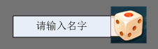 | - 默认显示文字“请输入名字”，点击后出现光标，文字清空  - 点击右侧骰子可以随机名称
创建角色按钮 |  | 点击创建角色，名字未取时按钮灰化显示

  - 共6个主角可供选择，角色绑定性别，选完角色再选择职业，每个角色可选2个职业；
  - 每个主角初始默认选中好1个职业，手动可更改选择，表格配置。
  - 每次进入随机一个角色作为初始默认选中角色；玩家可以更换其他角色
  - 角色名称限定在2-6个汉字，4-12个英文数字；字符太少时创建给予提示“名字必须是2-6个汉字或4-12个英文数字”
  - 输入过滤非法字符，取名时需要验证屏蔽字库，取名非法将无法创建成功，给予提示“有敏感字，请重新输入”
  - 随机取名规则
    - 姓和名分开随机组合成名字；先随姓再随名
    - 男女数据分开
    - 根据当前角色性别随机姓名，角色切换时性别发生变化随机好的名字根据新性别重新随机；玩家手动输入了名字，性别发生变化时不重新随机。
  - 名字已存在时给予提示“名字已存在”
  - 条件都满足角色创建成功，直接进入游戏
  - 创建时服务器连接出错，给予提示“服务器连接异常”
  - 创建角色后进入游戏，根据职业、角色初始化人物数据。在人物初始化表中配置人物初始的装备、技能、背包道具等数据
- 公告
  - 当有新的公告更新时，第一次公告界面将自动打开；之后不再自动打开，可以点击公告按钮打开界面查看
  - 公告内容为运维维护，支持不维护即可修改
- 渠道登录
  - 接入渠道SDK后，将按渠道账号登陆流程走；游戏中账号切换按钮隐藏。

